## 页面构思：

#### （一）首页：

1、首页构建一个介绍中国周边四个国家（泰国、日本、越南、马来西亚）旅游景点。页面保持简洁明了，突出主题。

2、进入页面，页面有一个又黑色背景渐变为风景照的特效，让页面上的文字更为突出，展现整个页面主题。

3、页面采用黑色遮罩风格。用于突出背景上的文字。让使用者清晰了解到页面要展示的内容。

#### （二）泰国展示页面：

1、页面展示泰国的四个景点（普吉岛、皮皮岛、大皇宫、白龙寺）。

2、 进入页面，会有一段由首页的遮罩风格变明亮的特效。实现一个首页往本页面过渡的动画。

3、页面采用模糊背景，展现出一种梦幻的风格。

#### （三）越南展示页面：

1、页面展示越南的四个景点（芽庄、大叻、下龙湾、天堂岛）。

2、进入页面，当使用者将鼠标放在背景上时，背景会由模糊变为清晰，显示出景点的描述。实现由第二个页面向本页面过渡的动画。

3、页面采用模糊背景，展现出一种梦幻的风格。

#### （四）日本展示页面：

1、页面展示日本的三个景点（富士山，招财猫寺庙、秋名山）一个活动（烟火大会）。

2、进入页面，页面采用图片与描述分离排列的风格。突出页面背景，突出页面主题。

3、页面是一棵樱花树，整体采用樱花飘落的特效，展现出一种梦幻的风格。

#### （五）马来西亚展示页面：

1、页面展示马来西亚的四个景点（天空之城、槟城、西巴丹岛、兰卡威）。

2、进入页面，页面采用与页面四类似的风格，由页面四向本页面过渡，图片主题位于图片上。突出描述主题。

使用者将鼠标放在图片上时，图片放大，描述文字出现在主题下。吸引使用者的注意力。

## 页面说明：

#### 采用技术：

Adobe Dreamveaver CC

jquery-3.4.1

jquery雪花飘落插件

#### 页面设计技巧：

1. 首页：

首页进入是背景由黑色过渡到图片背景依靠jquery实现，页面上一块黑色的遮罩，当页面元素加载完成后将遮罩设置为不可见

|  |
| --- |
| $(document).ready(function () {  $('.zhe1').css("opacity","0");  $(".back").click(function(){  window.location.href="page1.html";  });  }); |

点击“查看”进入相应的展示页

页面截图：

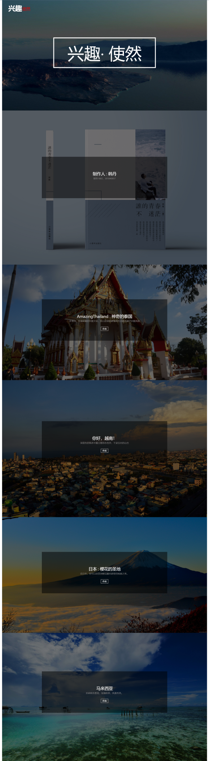

1. 泰国页面：

进入页面后背景由黑色半透明遮罩渐变为透明依靠jquery实现，页面上由一块黑色半透明遮罩，当页面元素加载完成后遮罩设为不可见。

点击页面左上角圆形按钮回到首页

实现代码：

|  |
| --- |
| $(document).ready(function () {  $('.zhe1').css("opacity","0");  $(".back").click(function(){  window.location.href="page1.html";  });  }); |

页面截图：

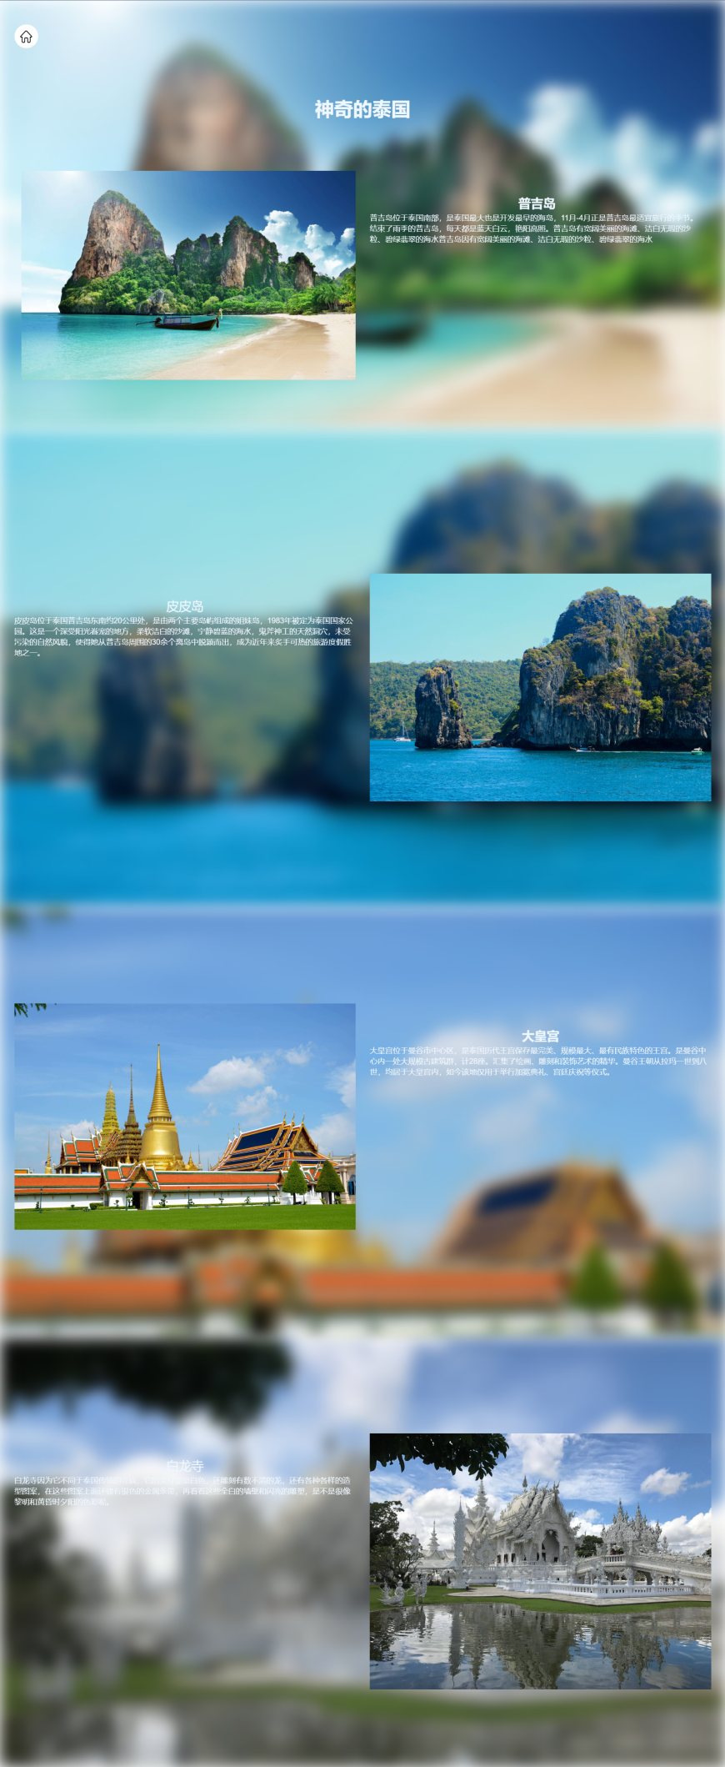

1. 越南页面：

进入页面后将鼠标放在背景上，背景由模糊变清晰依靠jquery实现，当使用者将鼠标放在背景上时，将页面的模糊度变成0，让描述文字变得可见。

点击页面左上角圆形按钮回到首页

实现代码：

|  |
| --- |
| $(document).ready(function () {  $(".back").click(function(){  window.location.href="page1.html";  });  //图一  $(".bg1").hover(function(){  $(".div2").css("opacity","1");  $(".bg-blur").css("-webkit-filter","blur(0px)");  },  function(){  $(".div2").css("opacity","0");  $(".bg-blur").css("-webkit-filter","blur(15px)");  });  $(".div2").hover(function(){  $(".div2").css("opacity","1");  $(".bg-blur").css("-webkit-filter","blur(0px)");  });  //图二  $(".bg2").hover(function(){  $(".div3").css("opacity","1");  $(".bg-blur2").css("-webkit-filter","blur(0px)");  },  function(){  $(".div3").css("opacity","0");  $(".bg-blur2").css("-webkit-filter","blur(15px)");  });  $(".div3").hover(function(){  $(".div3").css("opacity","1");  $(".bg-blur2").css("-webkit-filter","blur(0px)");  });  //图三  $(".bg3").hover(function(){  $(".div4").css("opacity","1");  $(".bg-blur3").css("-webkit-filter","blur(0px)");  },  function(){  $(".div4").css("opacity","0");  $(".bg-blur3").css("-webkit-filter","blur(15px)");  });  $(".div4").hover(function(){  $(".div4").css("opacity","1");  $(".bg-blur3").css("-webkit-filter","blur(0px)");  });  //图四  $(".bg4").hover(function(){  $(".div5").css("opacity","1");  $(".bg-blur4").css("-webkit-filter","blur(0px)");  },  function(){  $(".div5").css("opacity","0");  $(".bg-blur4").css("-webkit-filter","blur(15px)");  });  $(".div5").hover(function(){  $(".div5").css("opacity","1");  $(".bg-blur4").css("-webkit-filter","blur(0px)");  });  }); |

页面截图：

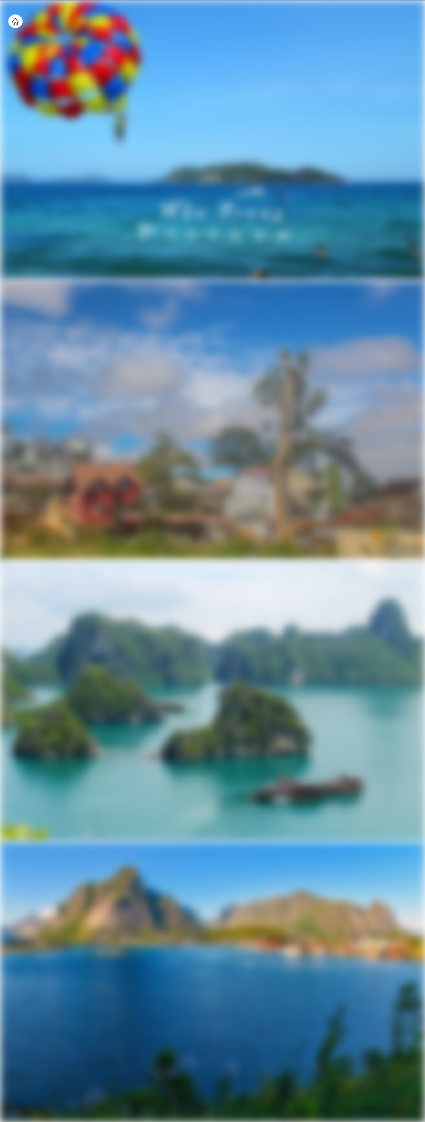

1. 日本页面：

进入页面后，页面背景为一棵樱花树，全页面由樱花飘落特效依靠jquery实现。背景为一张图片固定在页面上

点击页面左上角圆形按钮回到首页

实现代码：

背景：

|  |
| --- |
| .bg{  height:1750px;  width: 100%;  background: url(../image/日本/樱花树.jpg) no-repeat;  background-size: 100%;  position: fixed;  z-index: -1;  } |

特效：

|  |
| --- |
| $(document).ready(function () {  $(".back").click(function(){  window.location.href="page1.html";  });  $(document).snowfall('clear');  $(document).snowfall({  image: "image/rb/huaban.png",  flakeCount:100,  minSize: 5,  maxSize: 22  });  }); |

页面截图：

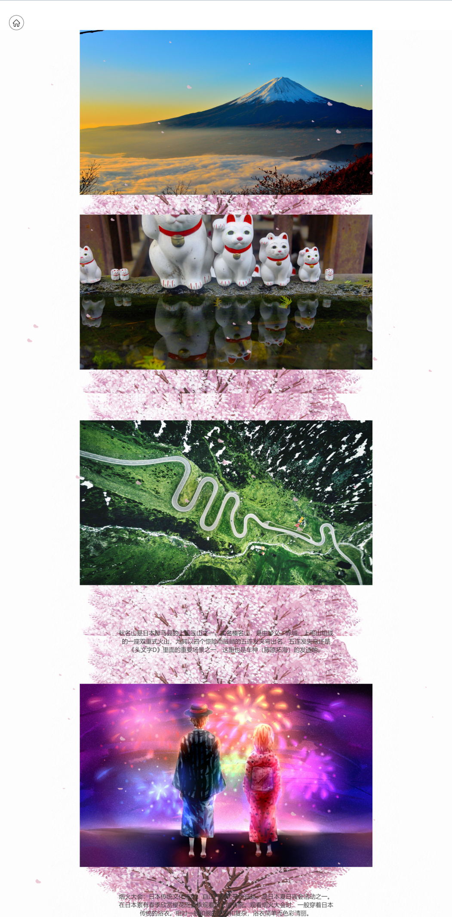

1. 马来西亚页面：

进入页面后，点击背景实现放大，显示描述依靠jquery实现。

点击页面左上角圆形按钮回到首页

实现代码：

|  |
| --- |
| $(document).ready(function () {  $(".back").click(function(){  window.location.href="page1.html";  });  //图一  $(".bg1").hover(function(){  $(".bg1").css("margin-top","0");  $(".bg1").css("margin-left","0");  $(".bg1").css("width","100%");  $(".title").css("padding-top","0px");  $(".p2").css("opacity","1");  },function(){  $(".bg1").css("margin-top","10%");  $(".bg1").css("margin-left","20%");  $(".bg1").css("width","60%");  $(".title").css("padding-top","20%");  $(".p2").css("height","0");  $(".p2").css("opacity","0");    })  //图二  $(".bg2").hover(function(){  $(".bg2").css("margin-top","0");  $(".bg2").css("margin-left","0");  $(".bg2").css("width","100%");  $(".title2").css("padding-top","0px");  $(".p3").css("opacity","1");  },function(){  $(".bg2").css("margin-top","10%");  $(".bg2").css("margin-left","20%");  $(".bg2").css("width","60%");  $(".title2").css("padding-top","20%");  $(".p3").css("opacity","0");    })  //图三  $(".bg3").hover(function(){  $(".bg3").css("margin-top","0");  $(".bg3").css("margin-left","0");  $(".bg3").css("width","100%");  $(".title3").css("padding-top","0px");  $(".p4").css("opacity","1");  },function(){  $(".bg3").css("margin-top","10%");  $(".bg3").css("margin-left","20%");  $(".bg3").css("width","60%");  $(".title3").css("padding-top","20%");  $(".p4").css("height","0");  $(".p4").css("opacity","0");    })  //图四  $(".bg4").hover(function(){  $(".bg4").css("margin-top","0");  $(".bg4").css("margin-left","0");  $(".bg4").css("width","100%");  $(".title4").css("padding-top","0px");  $(".p5").css("opacity","1");  },function(){  $(".bg4").css("margin-top","10%");  $(".bg4").css("margin-left","20%");  $(".bg4").css("width","60%");  $(".title4").css("padding-top","20%");  $(".p5").css("height","0");  $(".p5").css("opacity","0");    })  }); |

页面截图：

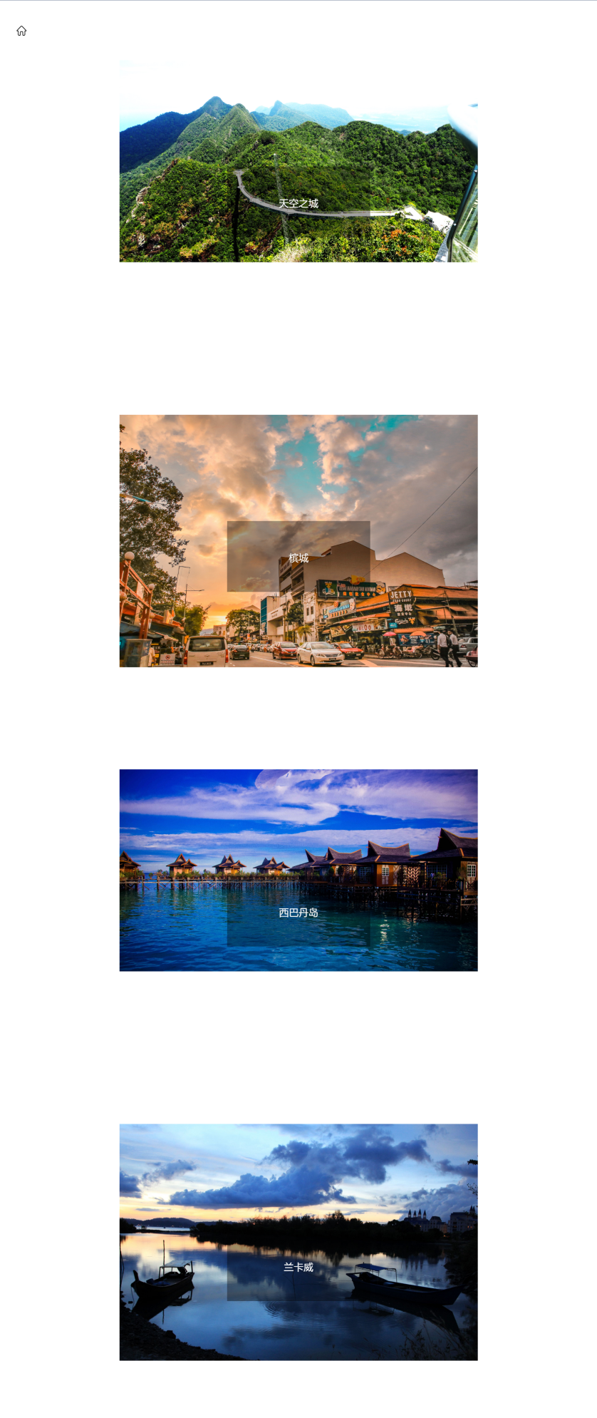

制作人：韩丹；专业：财务1802；学号：201840857